ПРОЕКТ

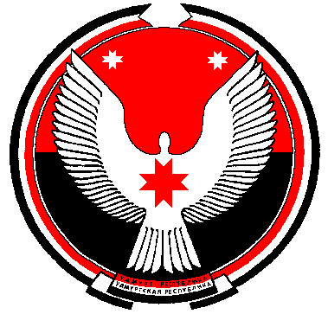

**Совет депутатов муниципального образования**

**«Муниципальный округ Алнашский район Удмуртской Республики»**

**РЕШЕНИЕ**

**О применении герба, флага и гимна муницпального образования «Алнашский район» в качестве официальных символов муниципального образования «Муниципальный округ Алнашский район Удмуртской Республики»**

Принято Советом депутатов муниципального образования «Муниципальный округ Алнашский район Удмуртской Республики»____________2021 года

В соответствии со статьей 9 Федерального закона от 06 октября 2003г. №131-ФЗ «Об общих принципах организации местного самоуправления в Российской Федерации» Совет депутатов муниципального образования «Муниципальный округ Алнашский район Удмуртской Республики» **РЕШИЛ**:

1. Применять герб, флаг и гимн муниципального образования «Алнашский район» в качестве официальных символов муниципального образования «Муниципальный округ Алнашский район Удмуртской Республики».

2. Опубликовать настоящее решение в средстве массовой информации «Вестник правовых актов органов местного самоуправления муниципальных образований Алнашского района».

3. Настоящее решение вступает в силу со дня его официального опубликования (обнародования).

4. Контроль за исполнением решения возложить на Председателя Совета депутатов муниципального образования «Муниципальный округ Алнашский район Удмуртской Республики».

Председатель Совета депутатов

муниципального образования «Муниципальный

округ Алнашский район Удмуртской Республики» В.П. Майкова

Глава муниципального образования

«Муниципальный округ Алнашский район

Удмуртской Республики» А.В. Семенов

с. Алнаши

___.11.2021 г.

№ 4/___

Согласовано:

Отдел правовой

и кадровой работы

Администрации Алнашского района ________________________________________